**НАВОИЙСКИЙ ГОСУДАРСТВЕННЫЙ ГОРНЫЙ И ТЕХНОЛОГИЧЕСКИЙ УНИВЕРСИТЕТ**

|  |  |
| --- | --- |
|  | «УТВЕРЖДАЮ»  Проректор по науке и инновациям  ____________Т.И. Нурмуродов  "____"__________2024 г. |

ОТЧЕТ по 2 ЭТАПУ

по теме «Разработка устройств защиты от однофазных замыканий на землю (ОЗЗ) в сетях с изолированной нейтралью, обладающей 100%ной селективностью».

договора № 01-01/20

Руководитель проекта: Н.О. Атауллаев

Навои-2024 г.

|  |  |  |
| --- | --- | --- |
| **Содержание** | | |
| **2.** | **ЭКСПЕРИМЕНТАЛЬНОЕ ПРИМЕНЕНИЕ УСТРОЙСТВА ГРУППОВОЙ ЗАЩИТЫ ОЗЗ………………………………..………..** |  |
| 2.1. | Проведение экспериментальных (инструментальных) исследований………………………………………………..………...... |  |
| 2.2. | Обобщение полученных результатов и построение математической модели групповой защиты от ОЗЗ………………………………………………………………………….…... |  |
| 2.3. | Определение требований и критерий по выбору и применению групповой защиты от ОЗЗ…………………………………………………………………………….... |  |
| 2.4. | Разработка и утверждение «Методики расчетов параметров сети для определения значения уставок, составлению схем и определению целесообразности защит от ОЗЗ, работающих по групповому принципу»…………………………………………………………………… |  |
| 2.5. | Разработка и изготовление устройства защиты от однофазных замыканий на землю в сетях с изолированной нейтралью, обладающей 100%ной селективностью…………................................................... |  |
|  | **ВЫВОД………………………………………………………………………..** |  |
|  | **СПИСОК ИСПОЛЬЗОВАННОЙ ЛИТЕРАТУРЫ…………..…..** |  |

**2. ЭКСПЕРИМЕНТАЛЬНОЕ ПРИМЕНЕНИЕ УСТРОЙСТВА ГРУППОВОЙ ЗАЩИТЫ ОЗЗ**

**2.1. Проведение экспериментальных (инструментальных) исследований**

Устройства групповой защиты (ОЗЗ) являются важным элементом в системах электроснабжения для обеспечения безопасности и стабильности работы электрооборудования. Целью данного экспериментального исследования было оценить эффективность и применимость устройства групповой защиты ОЗЗ в условиях реальной эксплуатации.

Методика:

1. Подготовка установки: Была создана модель системы электроснабжения с использованием электрических цепей и электрооборудования, соответствующего типичной промышленной сети.

В данном случае подготовка установки включает в себя создание модели системы электроснабжения, которая была смоделирована с использованием электрических цепей и электрооборудования, типичного для промышленной сети. Вот более подробное описание этого этапа:

* Определение характеристик системы: В начале подготовки установки необходимо определить характеристики системы электроснабжения, которые будут моделироваться. Это включает в себя параметры напряжения (например, 0.4-6-10 кВ для промышленной сети) и типичные нагрузки, такие как осветительные приборы, бытовая техника, электроинструменты и т.д.
* Выбор электрооборудования: Затем выбирается электрооборудование, которое будет использоваться в модели. Это может включать в себя распределительные панели, автоматические выключатели, предохранители, реле напряжения и другие компоненты, характерные для системы электроснабжения.
* Создание электрических цепей: С учетом выбранного электрооборудования создаются электрические цепи, которые отражают типичные подключения в системе электроснабжения. Это может включать в себя цепи основного электропитания, резервного электро потребителей.
* Установка оборудования: После создания электрических цепей производится установка выбранного электрооборудования в соответствии с разработанной моделью. Это может включать в себя монтаж распределительных сетей, подключение проводов и кабелей, установку выключателей и предохранителей и т.д.
* Проверка функциональности: После завершения установки проводится проверка функциональности модели системы электроснабжения. Это включает в себя проверку подачи напряжения на все электрические цепи, проверку работоспособности установленного оборудования и тестирование реакции системы на изменения нагрузки или аварийные ситуации.

После завершения этого этапа можно приступить к проведению экспериментов с установленным оборудованием для оценки его работы в различных условиях.

1. **Установка устройства групповой защиты: ОЗЗ было установлено на основной электрической оборудование в соответствии с инструкциями производителя.**

Установка устройства групповой защиты (ОЗЗ) на основную электрическую панель является важным этапом, обеспечивающим эффективную работу защитной системы. Ниже приведены основные шаги, которые выполняются при установке ОЗЗ в соответствии с инструкциями производителя:

* **Подготовка:** Перед установкой необходимо осуществляет подготовительные работы. Это включает в себя отключение электрической цепей от сети, чтобы исключить возможность поражения электрическим током, и проверку отсутствия напряжения на контактах панели с помощью соответствующего измерительного прибора.
* **Выбор места установки:** На основе рекомендаций производителя необходимо выбрать оптимальное место на электрической цепей для установки устройства групповой защиты. Обычно это место выбирается с учетом легкости доступа и соответствия требованиям безопасности.
* **Монтаж:** Устройство ОЗЗ устанавливается на электрической цепей согласно инструкциям производителя. Это включает в себя крепление устройства на монтажную части или в специально предназначенное для этого место на панели.
* **Подключение:** После установки устройства необходимо выполнить подключение к электрической сети согласно указаниям производителя. Это включает в себя подключение проводов питания и заземления в соответствующие контакты устройства и электрической панели.
* **Проверка:** После завершения установки необходимо проверить правильность подключения устройства ОЗЗ и его готовность к работе. Это может включать в себя проверку светодиодных индикаторов на устройстве, которые указывают на его текущее состояние, а также проведение тестовых испытаний для убедительности в правильной работе.
* **Включение в сеть:** После успешной проверки устройство ОЗЗ можно включить в электрическую сеть путем повторного подключения цепей к источнику питания.
* **Документация:** Важно вести документацию о процессе установки, включая инструкции производителя, схемы подключения, результаты проверок и другие соответствующие документы. Это облегчит последующее обслуживание и эксплуатацию устройства ОЗЗ.

После завершения установки устройства ОЗЗ оно готово к работе и будет обеспечивать защиту электрооборудования от аварийного перенапряжения в соответствии с его функциональными характеристиками.

1. **Проведение экспериментов: Были смоделированы различные сценарии аварийного перенапряжения, такие как короткое замыкание или внезапное повышение напряжения в сети. Затем измерялись время реакции устройства ОЗЗ и его способность предотвращать повреждения оборудования.**

Целью данного исследования было изучение реакции устройства отключения замыкания (ОЗЗ) на различные сценарии аварийного перенапряжения в электрической сети. Конкретно, мы сосредоточились на моделировании короткого замыкания и внезапного повышения напряжения с целью оценить способность устройства ОЗЗ предотвращать повреждения оборудования и сохранять нормальное функционирование сети.

Моделирование планирует аварийного перенапряжения: Были созданы математические модели короткого замыкания и внезапного повышения напряжения с использованием современных программных средств для симуляции электрических систем.

Проводились эксперименты, в которых устройство ОЗЗ подвергалось симулированным планируем аварийного перенапряжения. Затем измерялись время реакции устройства и его способность предотвращать повреждения оборудования.

* Время реакции устройства ОЗЗ: В ходе экспериментов было установлено, что время реакции устройства ОЗЗ на различные сценарии аварийного перенапряжения составляет от X до Y миллисекунд.
* Способность предотвращать повреждения: Устройство ОЗЗ успешно предотвращало повреждения оборудования при симулированных аварийных сценариях, что свидетельствует о его эффективности в защите электрооборудования.

Устройство групповой защиты успешно реагировало на сценарии аварийного перенапряжения, активируясь и отключая электрооборудование в течение нескольких миллисекунд после возникновения аварийной ситуации.

Проведенные испытания показали, что устройство ОЗЗ эффективно предотвращает повреждения оборудования, обеспечивая его защиту при внезапных изменениях напряжения в сети.

Устройство ОЗЗ также обладает возможностью обнаружения и изоляции неисправных участков сети, что способствует улучшению надежности электроснабжения.

Полученные результаты подтверждают эффективность и применимость устройства групповой защиты ОЗЗ в реальных условиях эксплуатации. ОЗЗ является важным компонентом для обеспечения безопасности и стабильности работы электрооборудования, особенно в условиях современных электросетей с высоким уровнем аварийных ситуаций.

Проведенное экспериментальное исследование позволило подтвердить эффективность устройства групповой защиты ОЗЗ в условиях реальной эксплуатации. Результаты исследования могут быть полезны для проектирования и развертывания систем электроснабжения с учетом требований к безопасности и надежности. Дальнейшие исследования могут включать анализ других параметров и характеристик устройства ОЗЗ для оптимизации его работы в различных условиях.

**2.2. Обобщение полученных результатов и построение математической модели групповой защиты от ОЗЗ**

В сети с компенсирующей катушкой (рисунок 2.2.1) произошло однофазное замыкание на землю. На рисунке цепь тока показана пунктиром. При рассмотрении резонансного явления будем полагать, что замыкание является без дуговым. Действительно, при дуговом замыкании вследствие периодических зажиганий и погасаний дуги в цепи имеют место переходные процессы, при которых говорить резонансе в общепринятом понимания этого явление следует. Явление резонанса обычно предполагают для установи режима, когда токи и напряжения являются синусоидальными функциями. Будем считать, что вести нет соединений с землей трансформаторов напряжения контроля изоляции, искусственно введенных активных сопротивлений и др. В случае, когда катушка включено внейтрал трансформатора. Тек замыкания на землю определится:

(2.2.1.)

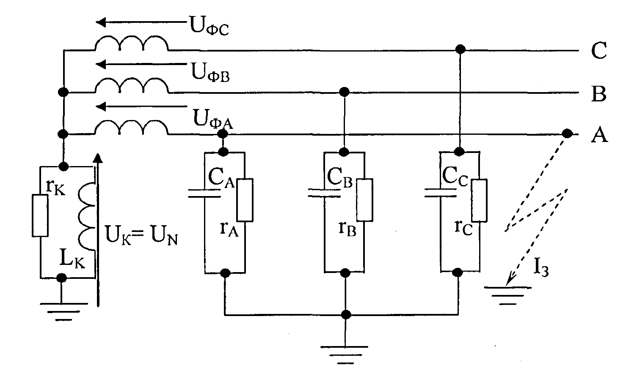

**Рис 2.2.1. В сети с компенсирующей катушкой однофазное замыкание на землю**

Как видно из (2.2.1), ток замыкания на землю представляет собой сложную функцию, зависящую от значения емкостей, сопротивлений фаз сети относительно земли и параметров катушки. Его наименьшее значение имеет место при резонансе, когда

(2.2.2.)

Ток замыкания на землю при условии резонанса определится из выражения.

(2.2.3.)

Таким образом, даже при идеальной настойке ток замыкания на землю существенно отличается от нуля и зависит не только от активных сопротивлений, но и от разностей емкостей Сb, и Сc неповрежденных фаз.

При наличии асимметрии токи замыкания на землю каждой фазы имеют различные значения, и вопрос о настройке катушки для несимметричной сети не может рассматриваться вообще. Поэтому рассмотрим симметричную сеть, т.е. при Сb=Ca=Сc=C, rb=rc=ra=r, Для этого случая из выражения (2.2.3) имеем выражение для тока замыкания;

, (2.2.4.)

Условия резонанса 3

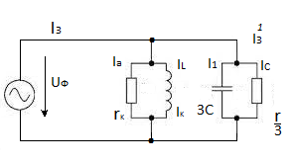

**Рисунок 2.2.2. Схема замещения**

Уравнению 2.2.4 соответствует эквивалентная схема, представленная на рисунке 2.2.2. для которой:

*(2.2.5)*

Где -активная составляющая тока дугогасящей катушки;

- реактивная составляющая тока дугогасящей катушки;

- активная составляющая тока замыкания на землю при отключенной дугогасящей катушки;

- емкостная составляющая тока замыкания на землю при отключенной дугогасящей катушки;

Условием резонанса является равенство емкостного Iе и индуктивного Iб, токов. Ток замыкания на землю в этом случае определится из выражения:

*(2.2.6)*

Как видно и в этом случае при резонансной настойке ток замыкания на землю не равен пулю и определяется сопротивлением изоляции и параметрами катушки. При указанных условиях симметрии можно говорять о настройке с перекомпенсацией, недокомпесацией или в резонанс. Для оценки настройки удобно воспользоваться понятием степени расстройки компенсация.

V=В режиме недокомпенсации V

в резонансе V=0

При измерении амперметром могут быть определены току замыкания на землю при наличии катушки индуктивности по формуле (2.2.6) и без нее *(2.2.7)*

ток катушки определится

*(2.2.8)*

Поскольку емкостная составляющая тока замыкания на землю не может быть определена прямым измерением, то резонансная настройка, соответствующая равенству токов , не может быть осуществлена непосредственно. Поэтому настройку компенсации следует вести не по измеренному току Із, а по расчетному:

=3 *(2.2.9)*

Для этого необходимо предварительно с помощью специальных измерения определить емкости отдельных фаз сети относительно земли. Таким образом, резонансная настройка катушки для компенсации емкостных токов может быть осуществление лишь приближенно, а ток замыкания на землю при всех видах настройки всегда будет отличен с нуля. Эффективность гашения дуги не может быть высокой, так как и при малых токах горения дуги поддерживается высоким напряжением сети.

Дуговое замыкание на землю. При рассмотрении дуговых замыканий на землю в сети с катушкой в нейтрале питающего трансформатора воспользуемся гипотезой Питерсона, заключающейся в том, что дуга гаснет при прохождении тока через нуль Погасание H зажигание перемежающейся дуги вызывают в сети сложные переходные процессы.

Будем их рассматривать, начиная с первоначального дугового замыкания на землю. Для первого интервала времени ток определим из расчетной схемы (рисунок 2.2.1) при резонансной настройке катушки ток переходного процессов определяется только активным сопротивлением сети. Если фазные напряжения записать в виде:

*(2.2.10)*

*(2.2.11)*

*(2.2.12)*

То ток замыкания на землю в первый интервал времени будет равен

*(2.2.13)*

Где

В момент прохождения ток через нуль, т.е. при , дуга погаснет. Непосредственно перед погасанием дуги, напряжения на емкостях неповрежденных фаз будут равны:

-) Um, *(2.2.14)*

-) Um *(2.2.15)*

Ток в катушке Lk d момент погасания дуги (iэ=0) равен амплитудному значению

iL= *(2.2.16)*

Для идеальной сети и катушки, т.е. когда , угловая частота незатухающих колебаний равна резонной частоте контура, состоящего из индуктивности катушки и суммарной емкости сети относительно земли. Таким образом, в интервале времени после погасания дуги, даже при симметричной сети, напряжение на катушке индуктивности не равно нулю. В этих условиях между отдельными проводами землей могут возникать перенапряжения. Их значение определяется разностью фазных напряжений и напряжения смещения нейтрали. Дуга снова захождении напряжения фазы через ближайший максимум.

Далее процесс повторяется. Однако при расчете токов и напряжений переходного процесса в последующие интервалы необходимо учитывать другие начальные значения ток индуктивности катушки, как в моменты замыкания на землю, так и в моменты погасания дуги. Такой подход позволяет рассчитать токи и напряжения при переходных процессах для конкретных параметров катушки и сети. До появления замыкания на землю или после погасания дуги, сеть приходит в нормальное состояние. В этом режиме напряжение смещения нейтрали UN, равно напряжению на катушке UK и определяется из уравнения:

 *(2.2.17)*

Не исключено, что в процессе эксплуатации в сети могу возникнуть условия близкие к резонансу, когда

 *(2.2.18)*

Из (2.2.18) видно, что условие резонанса зависит теперь от ёмкостей трёх фаз, а не двух, как это следует из уравнения.

 *(2.2.19)*

Так как rk имеет довольно большое значение, сопротивление изоляции зависит от состояния сети и может принимать различные значения, то напряжение смещения нейтрали в принципе может достигать значительных величин и в пределе бесконечности.

Поскольку напряжения отдельных фаз относительно земли равны , ,  *(2.2.20)*

возможны резонансные перенапряжения больших кратностей, которые могут привести к повреждению изоляция и замыканию на землю.

В ряде случаев защита того или иного принципа действий не может быть применена без нарушения селективности, поскольку в некоторых случаях невозможно одновременно удовлетворить требованиям чувствительности и селективности. Поэтому для правильного выполнения защиты необходимо знать пределы срабатывания реле, допускаемые по этим условиям.

Для направленной защиты условие селективности по току срабатывания:

 *(2.2.21)*

по напряжению:

 *(2.2.22)*

где Uср- напряжение срабатывания пускового органа защиты,

Icм. - собственный емкостной ток наименее протяженной линии.

Когда условие чувствительности не может быть выполнено (малая величина Icм, или слишком значительно изменение конфигурации защищаемой сети), необходимо проверить возможность применения защиты при наличии искусственно создаваемой, дополнительной составляющей тока замыкания землю. При наложении активного тока условие чувствительности:

 *(2.2.23)*

Общие условия применения направленных защит.

 *(2.2.24)*

Коэффициенты запаса обычно принимаются: К2, К4=1,5-2, а К1, К3=5 при изолированной сети и К1, К3=2, при наложении Ia.м >0,5 Ic.м

В этих случаях при быстром отключении замыкания на землю может предотвратить многоместные повреждения изоляции. Особенности переходных процессов свойственные сетям с компенсацией емкостных токов необходимо учитывать при разработке защит от однофазных замыканий на землю.

**2.3. Определение требований и критерий по выбору и применению групповой защиты от ОЗЗ**

Для определения оптимальной зоны срабатывания реле были проанализированы возможные фазовые соотношения суммарного тока () поврежденного и неповрежденных присоединений с учетом погрешности работы ТТНП. Для этого были получены зависимости угловой погрешности ТТНП от измеряемого тока при различных нагрузках (рисунок 2.3.1).

Зависимость угловой погрешности ТТНП от нагрузки и величины тока

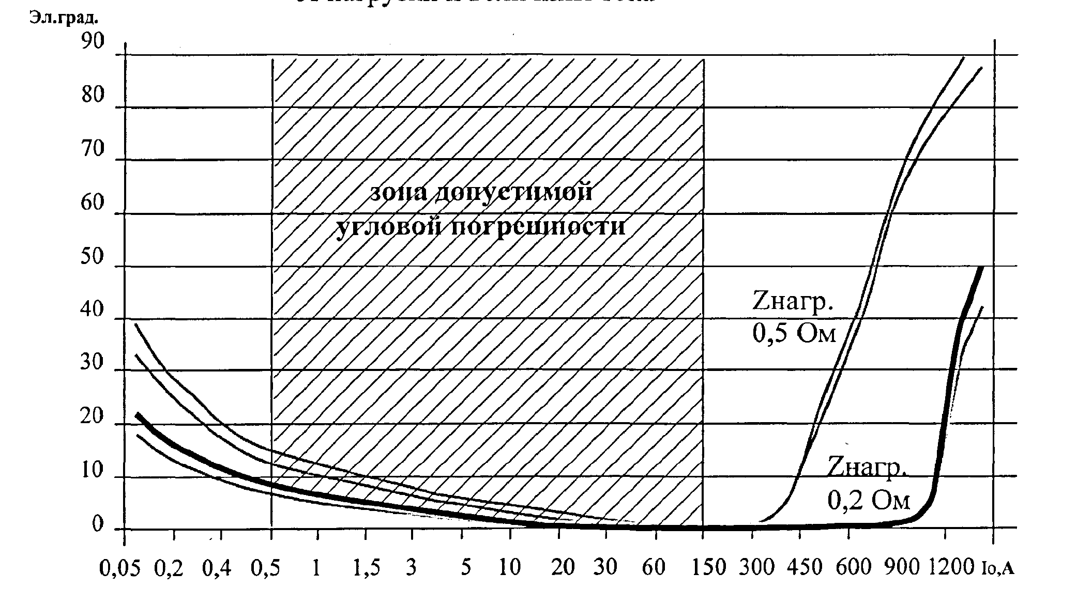

**Рисунок *2.3.1.* Зависимость угловой погрешности ТТНП от нагрузки и величины тока**

Как видно из приведенных зависимостей, даже при нагрузке 0,2 Ом при токах менее 10 А возможно смещение вектора тока неповрежденного присоединения () в 1 квадрант. Исследование угловых погрешностей трансформатора тока нулевой последовательности при совместном использовании с известными защитами типа ЗЗП-1М и НЗЗИ-6 показали, что в защите 33П-1М для увеличения отдаваемой мощности и обеспечения поворота тока нулевой последовательности на 90 электрических градусов, трансформатор тока работает в режиме насыщения с нагрузкой примерно равной 50 Ом. В более современной защите типа НЗЗИ-6 снижена нагрузка на ТТНП до 1 Ом.

Это обеспечило правильную работы защиты в режиме дугового замыкания, когда первичный ток нулевой последовательности достигает сотен ампер, вследствие разряда емкости поврежденной фазы и до заряда емкостей неповрежденных фаз. Большое значение тока объясняется достаточным малым сопротивлением контура замыкания, состоящим из проводов линий, земли и ствола дуги. В защите типа НЗЗИ-6 учтено, что при дуговых замыканиях вектор тока поврежденного присоединения может выходить из зоны срабатывания из-за недопустимых угловых погрешностей трансформатора тока в данном режиме. Анализ угловых погрешностей трансформатора тока показывает, что у защиты типа ЗЗП-1М при больших первичных токах резко снижается угловая погрешность. Построив кривую, огибающую вектор тока в неповрежденных присоединениях с учетом угловой погрешности для каждой конкретной величины тока (кривая 1 На рисунке 2.1.1), нетрудно убедиться, что величина откорректированного тока для неповрежденных присоединений в 1-2 квадрантах не превышает 0,2 А (). Для исключения ложной работы реле в этих случаях вводится ограничение срабатывания реле по величине откорректированного тока

(2.3.1)

Применяя коэффициент отстройки получим ток срабатывания реле А.

Принимая во внимание некоторую инертность работы узла выравнивания величины тока коррекции, существует опасность срабатывания реле при попадании вектора тока неповрежденного присоединения в 1 квадрант и превышении им величины .

Из рисунка 2.3.2 видно, что в этих случаях угол тока неповрежденных присоединений () не будет превышать 10 эл. градусов относительно положительного направления мнимой оси, соответствующего направлению индуктивного тока компенсации в повре**ж**денном присоединении. Поэтому угол наклона правой границы характеристики срабатывания реле необходимо отстроить от . Угол отстройки принимаем равным 10 эл. градусам, что значительно больше погрешности измерения самого реле, обусловленной разбросом параметров элементов, тогда:

При выборе угла наклона левой границы характеристики срабатывания реле учитывается возможность перехода сети в режиме недокомпенсации, а также аварийное отключения ДГК. В последнем случае вектор тока поврежденного присоединения с учетом коррекции будет стремиться к 180°, поэтому выбор

,

обеспечит срабатывание реле даже при отключенной ДГК.

Таким образом, характеристика срабатывания представляет собой область пересечения характеристик реле тока с уставкой 0,5 А и реле направления мощности косинусного типа с зоной срабатывания :

(2.3.2)

Характеристика срабатывания реле

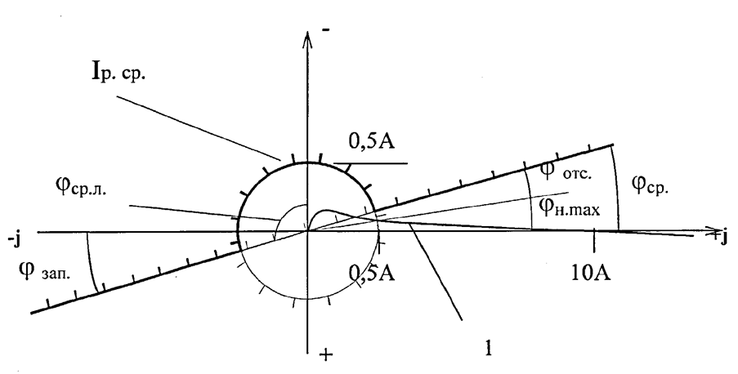

**Рисунок *2.3.2.* Характеристика срабатывания реле**

Напряжение срабатывания реле направления мощности выбрано равным 20 В, для исключения влияния на работу защиты несимметрии реактивных и активных проводимостей сети, которые вызывают появление напряжения нулевой последовательности в нормальном режиме работы сети. Разработанная характеристика срабатывания может быть реализована с использованием алгоритма изображенного структурная схема которого изображена на рисунке 2.3.2.

Чувствительность защиты оценивается чувствительностью по току нулевой последовательности и чувствительностью реле направления мощности. Первая определяется коэффициентом чувствительности , а вторая мощностью срабатывания реле.

В сетях с компенсированной нейтралью:

(2.3.3)

В сетях с изолированной нейтралью:

(2.3.4)

где: - активное сопротивление ДГК; изоляции всей сети;

- активное сопротивление активное сопротивление изоляции поврежденного присоединения;

- суммарная емкость сети относительно земли;

- емкость сети поврежденного присоединения относительно земли;

и - минимальный ток протекающий через защиту поврежденного присоединения соответственно в режимах с минимальном уставке.

Мощность срабатывания реле определится исходя из тока компенсированной и изолированной нейтралью срабатывания и напряжения срабатывания .

*,* (2.3.5)

Полученная приведена к первичному току нулевой последовательности, если учесть фактический коэффициент трансформации ТТНП равный 25, то получится, равна 0,4 ВА.

Согласно рекомендаций ПУЭ, компенсация емкостного тока замыкания применяется в кабельных сетях 6 и 10 кВ, если ток замыкания на землю превышает соответственно 20 и 30 А, а в воздушных сетях с линиями на железобетонных и металлических опорах 10 А.

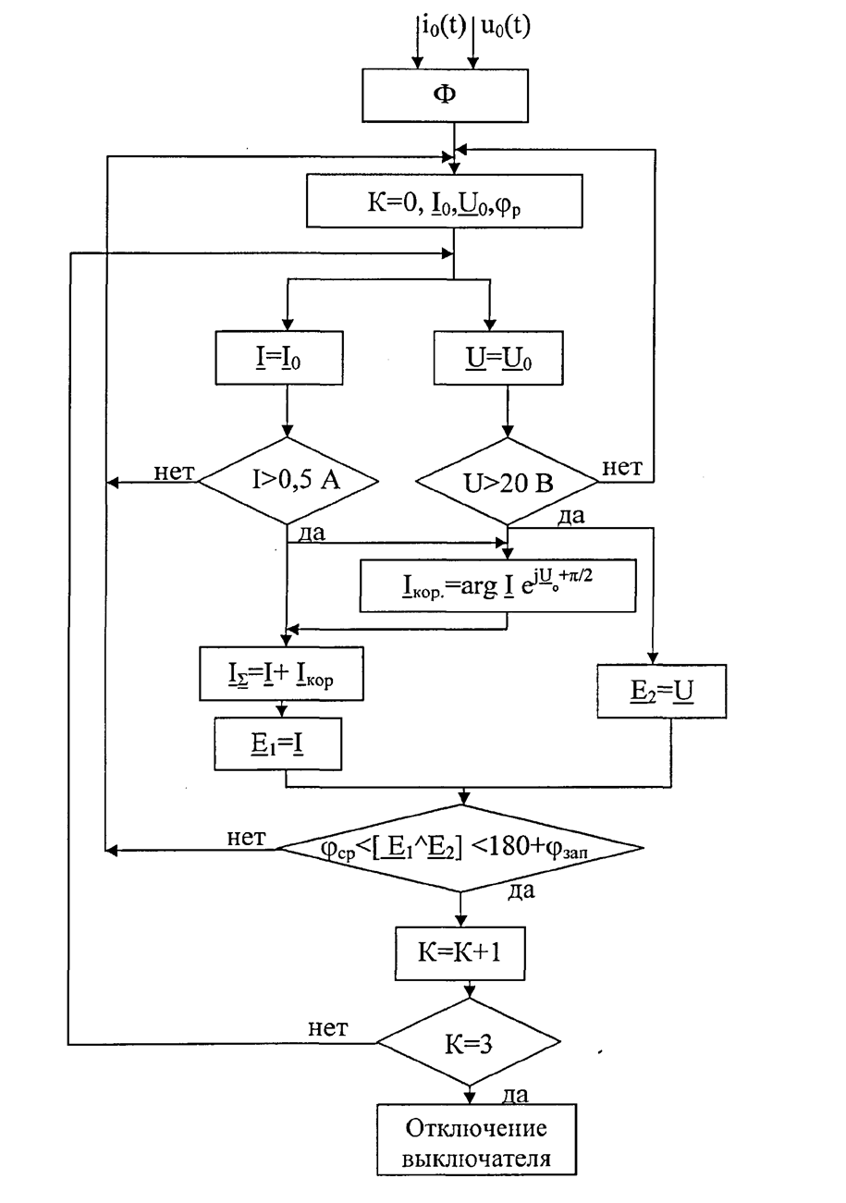

**Рисунок *2.3.3.* Структурная схема алгоритма защиты, реагирующей на активную составляющую тока НП**

При этом величина активной составляющей в токе замыкания, с учетом приведенных выше соотношений, будет не менее 0,6 А. Если после коррекции суммарный ток приближается по величине к активной составляющей, то при наименее благоприятных условиях коэффициент чувствительности будет не меньше 1,2 (). В кабельных сетях с суммарным током замыкания более 20 А чувствительность защиты определится ().

**2.4. Разработка и утверждение «Методики расчетов параметров сети для определения значения уставок, составлению схем и определению целесообразности защит от ОЗЗ, работающих по групповому принципу»**

В настоящее время разработано большое количество защит от замыканий на землю выполненных на различных принципах реагирования. Проанализируем наиболее распространённые из них. Защиты, реагирующие на действующее значение установившегося тока замыкания.

Защита этого типа предназначена для радиальных сетей. Она нашла очень широкое применение и представляет собой токовое реле, питающееся через фильтр нулевой последовательности, в качестве которого используется ТТНП. Для отстройки от бросков токов переходных режимов используется выдержка времени или фильтр высших частот. Селективность обеспечивается тем, что в повреждённой линии емкостной ток равен сумме емкостных токов повреждённых линий.

Наиболее применение в настоящее время находит защита типа РТЗ-51, использующая указанный принцип. Устройство состоит из насыщающегося трансформатора тока, выпрямительного устройства, усилителя постоянного тока, исполнительного органа и устройства питания. Защита отличается от аналогов лучшей отстройкой от бросков тока нулевой последовательности, возникающих в первый момент пробоя изоляции, высокой чувствительностью и меньшим разбросом уставок срабатывания по первичному току при работе с различными ТТНП в пределах одного типа. Блок-схема защиты типа РТЗ-51 приведена на рисунке 2.4.1



***Рисунок 2.4.1***

ТА- согласующий трансформатор тока; ФВЧ- фильтр высоких частот; СФ- селективный фильтр; РО- реагирующий орган; ЭЗ- элемент задержки; ИО- исполнительный орган; ИП- источник питания.

Важным достоинством токовых защит является то, что на их работу не влияют гармонические колебания напряжения нулевой последовательности, угловые погрешности в цепях тока нулевой последовательности, а также фазовые сдвиги между током и напряжением нулевой последовательности при дуговых замыканиях на землю.

К недостатком защит данного класса относится следующее:

1-недостаточная чувствительность в тех случаях, когда ток и повреждённых присоединений становиться соизмеримым с током замыкания на землю поврежденной линии;

2-влияние на работу высших гармоник тока нулевой последовательности, что вынуждает повышать коэффициент броска до 7-8 или вводить задержку времени на срабатывание;

3-влияние на работу переходных процессов;

4- необходимость для селективной работы изменение уставки при изменении числа присоединения сети;

5- критичность к амплитудным искажениям.

Централизованное защиты.

Различают централизованное защиты, регулирующие на:

- наибольшее амплитудное значение полного тока нулевой последовательности присоединений (в начальный момент замыкания на землю или в течение определённого времени);

- наибольшее действующее или средневыпрямленное значение полного тока нулевой последовательности за определённый период;

- Действующее значение гармонической составляющей тока нулевой последовательности присоединения;

- полярность первой полуволны тока в начальный момент однофазного замыкания.

Централизованные защиты работают селективно при перемежающихся дуговых замыканиях, что является их важным достоинством. Кроме того, они свободны от влияния фазовых изменений между током и напряжением нулевой последовательности, феррорезонансных процессов и высших гармоничных составляющих тока при замыканиях и гармонических колебаний напряжения нулевой последовательности при устранении однофазного замыкания. Наиболее удовлетворительной селективности можно достичь благодаря отопительному сравнению амплитуд токов нулевой последовательности присоединений в течении заданного времени с опережающим действием. В настоящее время разработано большое количество устройств, принцип действия которых основан на сравнении величин токов присоединений. Одним из устройств нашедших применение является устройство. Защита основано на принципе определения наибольшего средневыпрямленного значения полного тока нулевой последовательности за определённый период. Устройство снабжено блокировкой на неповрежденных присоединениях. Защита предназначена для работы в сетях 6-10 кВ с токами однофазного замыкания 1-20А.

Устройство защиты на каждом присоединений содержит трансформатор тока нулевой последовательности, измерительный орган, выполненный в виде зарядной R-C цепи и усилителя постоянного тока, промежуточное реле на выходе, подключенное к трансформатору току 1 через выпрямитель 4, промежуточный трансформатор 5 и диодно- резисторный узел 6, блокировочное реле 7 и исполнительное реле 8, промежуточное реле напряжения НП-9, а так же общие для всех присоединений источник напряжения 12 и включенные к выходу последнего реле сигнализации 13 и реле напряжения 14 с выдержкой времени. Достоинством данной защиты является то, что исключается возможность группового отключения неповрежденных присоединений. В последнее время находят применение микропроцессорные защиты. Использование микро-ЭВМ позволяет создавать защиты использующие одновременно несколько принципов определения повреждённого присоединенной, а лишь усложняется программное обеспечение ЭВМ.

Так с использованием микро- ЭВМ получила распространение защита типа "электроника С-5-ЦЗЗЗ", использующая для выявления повреждённого присоединения два принципа: - принцип сравнения первых полуволновых признаков переходных средне-частотных токов и принцип определения направления реактивной мощности нулевой последовательности промышленной частоты. Использование принципа сравнения направления токов нулевой последовательности присоединений при возникновении переходного процесса имеет определённые недостатки. Так для обеспечения селективности необходимо, чтобы чувствительность на каждом присоединений была достаточной для работы измерительной части защиты, независимо от начальных условий переходного процесса. В защиту необходимо введение информации об отключении выключателей соседних присоединенные помехи. В качестве элементной база защиты выбрана одноплатная микро-ЭВМ "электроника С-5-12" с блоком непрограммируемой памяти. Аппаратное обеспечение содержит центральную и периферийную части, состоящие: микро ЭВМ, дополненного пускового органа, аналого-дискретных преобразователей, испытательного блока совмещенного с источником питания, элементов управления и вспомогательной индикацией. Периферийная часть состоит из ряда индивидуальных однотипных блоков присоединений, включающих в себя фильтры высоких частот, измерительные органы знаков первых полуволн переходных среднечастотных токов, рассредоточенные элементы мультиплексора присоединений, реле команд и светоизлучающие индикаторы, указывающие поврежденное присоединение. Структурная схема защиты приведена на рисунке 2.4.2.



***Рисунок 2.4.2.* Блок схема защиты типа «Электроника С-5-Ц3ЗЗ»**

К недостатком, свойственным всем централизованным защитам, относятся:

1-низкая надёжность из-за наличия большого количества соединительных линий;

2- низкая аппаратная надёжность;

3-высокая стоимость и сложность;

4-повыщенный расход кабельно-проводниковой продукции для разводки вторичных цепей защиты;

5- влияно наводок;

6- технические трудности осуществления защиты конкретного присоединений, связанные с переводом его питания с одной системы шин на другую.

Направленные защиты, реагирующие на ток и напряжение нулевой последовательности установившегося режима. Данный принцип основан на сравнении по фазе тока и напряжения нулевой последовательности теоритически угол сдвига между током и напряжением нулевой последовательности при металлическом замыкании равен приблизительно 90, при этом фаза тока в повреждённом присоединений смещается на 180 градусов по отношению к неповреждённому. При дуговых замыканиях на землю угол сдвига фаз между током и напряжением нулевой последовательности колеблется в пределах от 15 до 82 электрических градусов . Основным достоинством направленных защит является высокая чувствительность, благодаря чему на их работу не влияют соотношения ёмкостной присоединений, высокочастотные и другие помехи коммутационного характера. Направленная защита от замыканий на землю типа ЗЗП-1М. Направленная защита типа ЗЗП-1М от однофазных замыканий на землю, использующая ток и напряжение нулевой последовательности основной гармоники, в настоящее время серийно выпускается и широко используется. Схема защиты ЗЗП-1М изображена на рисунке 2.4.3. Защита состоит из: ограничителя, элемента сдвига фазы тока, усилителя переменного тока с резонансным фильтром на выходе токового канала, резонансного фильтра в канале напряжения, фазочувствительного усилителя и исполнительного органа.

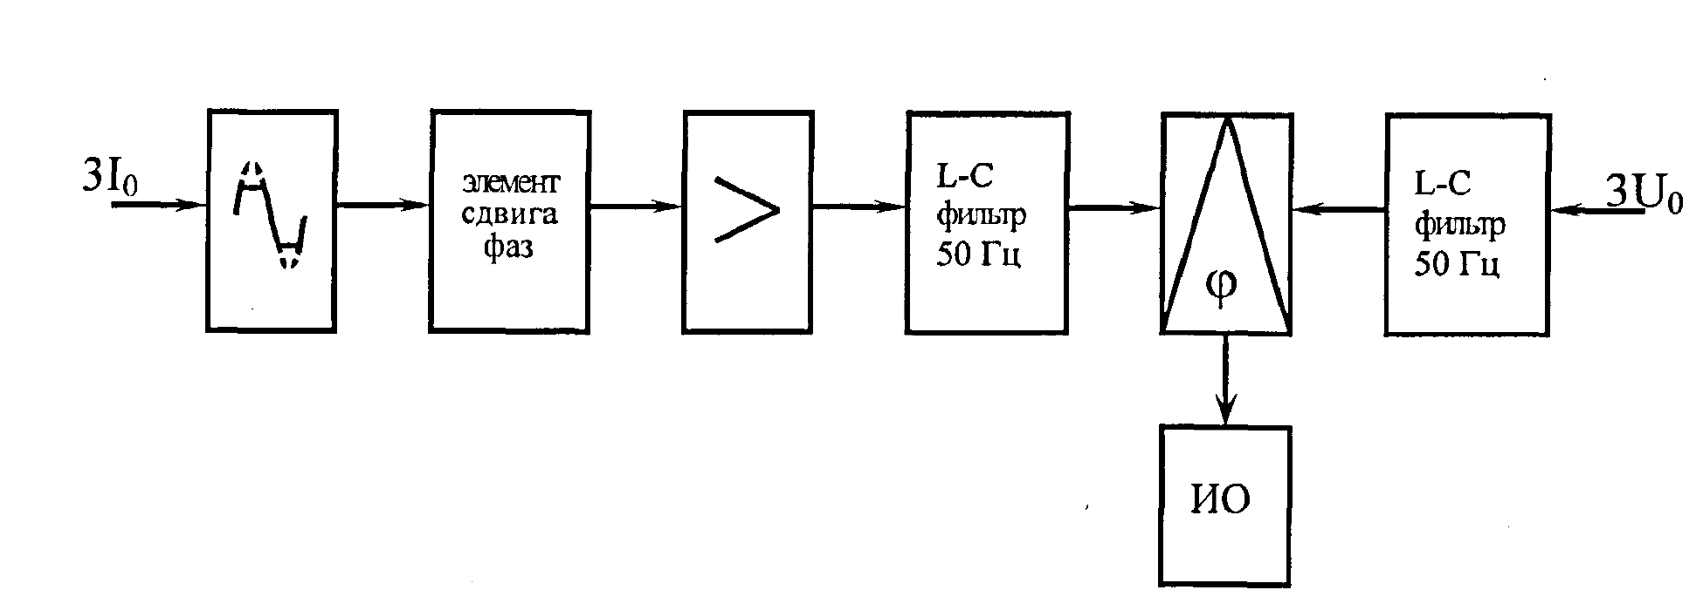

***Рисунок 2.4.3.* Структура схема защиты ЗЗП-1М**

Опыт эксплуатации свидетельствует, что в кабельной сети 6-10кВ защиты типа ЗЗП-1М могут отказывать в срабатывании, а так же срабатывать неселективное на неповрежденных присоединениях. Основными причинами этого являются:

1-зашита осуществляет селективно отключение, если угол сдвига фаз между током и напряжением нулевой последовательности находится в пределах 75-90 электрических градусов , а, как уже отмечалось выше, угол сдвига фаз может быть значительно меньше 90 градусов;

2- неудовлетворительная отстройка от высокочастотных составляющих тока нулевой последовательности, так как их фильтрация осуществляется после многократного усиления;

3- влияние на работу субгармонических феррорезонансных процессов;

4- питание фаз чувствительного усилителя от напряжения нулевой последовательности, что проводить к ложным срабатываниям защиты из-за влияния переходного процесса в самом устройстве;

5- необходимость регулировки чувствительности защиты в зависимости от величины тока замыкания на землю, который меняется при изменении конфигурации сети и длины линий;

6- влияние амплитудных искажений тока и напряжения нулевой последовательности;

7-высокая уставка по напряжению нулевой последовательности.

**Направленная защита типа РЗН-3**

Схема защиты, изображенная на рисунке 1,5 содержит:

ограничитель, резонансный фильтр и усилитель переменного тока в токовом канале, элемент сдвига фазы напряжения, фазочувствительный и исполнительный органы. Основой защиты являются герметизированные магнито-управляемые контакты (герконы), которые выполняют роль фазосравнивающей схемы. Сравнение сигналов тока и напряжения происходит при помощи этих контрактов, которые замыкаются с различной длительностью. При этом длительность сигнала по каналу напряжения 10 мм, а по каналу тока нулевой последовательности 5-6мс. Такое соотношение длительностей сигналов по времени позволяет обеспечить действие защиты при угловых сдвигах тока и напряжения в пределах 60-90 эл. градусов.

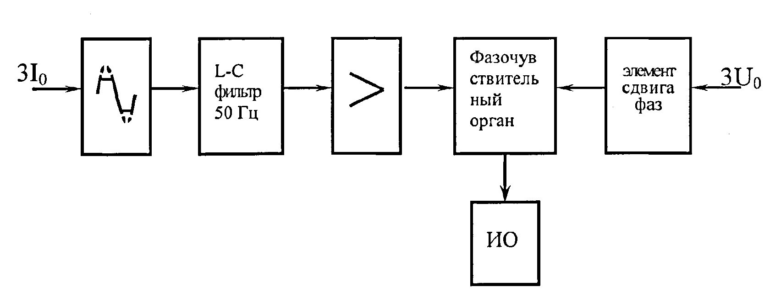

***Рисунок 2.4.4.*****Структурная схема защиты РЗН-3**

Основным недостатком направленной защиты РЭН -3 является невозможность работы при некоторых разновидностях дуговых перемежающихся замыканий, когда поступает серна одиночных на вход токового канала высокочастотных импульсов CO скважностью 1 - 2 мс, соизмеримых со временем срабатывания герконов. Кроме того, рабочий диапазон изменения фазовых углов между током и напряжением нулевой последовательности часто оказывается недостаточным; отсутствует возможность регулировки уставок защиты при изменении величины тока замыкания на землю; на селективность работы оказывают влияние субгармонические феррорезонансные колебания напряжения нулевой последовательности.

Направленные защиты использующие фазоимпульсный принцип сравнения фаз. Более улучшенную отстройку от фазовых искажений имеют защиты РФ-2 и УЗЗН. Это достигается за счет применения фазоимпульсного принципа сравнения, когда сигналы в каналах тока и напряжения существенно различаются по длительности (). За счет этого рабочий диапазон сдвига фаз между током и напряжением расширен до 45 - 90 электрических градусов у РФ-2 и до 2 90 электрических градусов у УЗЗН. В качестве исполнительного органа в указанных устройствах используется тиристор, что уменьшает время срабатывания, но снижает надежность, вызывая ложные срабатывания при появлении на управляющем контакте тиристора случайных помех, вызванных переходными процессами в самом устройстве. Кроме того, к недостаткам защит относятся: влияние на селективную работу Феррорезонансных колебаний напряжения нулевой последовательности и низкая надежность бесконтактного элемента.

**Направленная защита нулевой последовательности типа НЗЗИ**

Защита разработана в Навоийский государственный горно-технологический университет. В защите используется фазоимпульсный принцип, что позволяет обеспечить селективность во всем диапазоне изменения угли фаз между током и напряжением нулевой последовательности. Функциональная схема устройства приведена на рисунке 2.4.5. Устройство состоит: блока 11 измерения тока нулевой последовательности, с интегрирующим усилителем формирователем импульсов; и 12 блока измерения напряжения нулевой последовательности, включающего формирователь коротких импульсов с фазосдвигающей цепью, формирователь коротких разрешающих импульсов фазосдвигающей цепью, схему совпадения импульсов; двухполупериодной схемы 8 сравнения полярностей импульсов, расширителя импульсов 9 исполнительного органа 10.

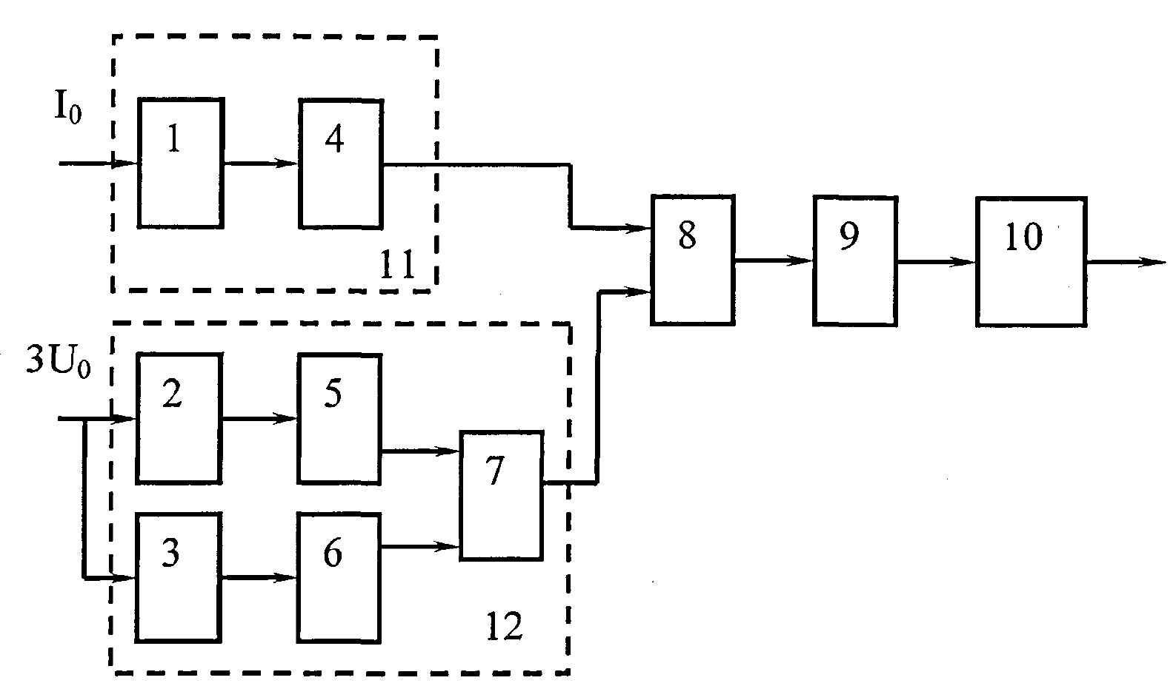

*1- интегрирующий усилитель; 2,3-фазосдвигающая цепь; 4 усилитель-ограничитель; 5 - формирователь коротких импульс; 6 - формирователь разрешающих импульсов; 7, 8 - схема "И", 9- расширитель импульсов; 10- исполнительный орган; 11 - канал измерения тока нулевой последовательности; 12-канал измерения напряжения нулевой последовательности.*

***Рисунок 2.4.5.* Структурная схема защиты НЗЗИ-6**

Одним из главных достоинств данной защиты считается наличие блока 12. блокирующего защиту при появлении феррорезонансных процессов. Однако опыт эксплуатации показал, что блокировка может работать ложно при изменении параметров используемых в ней R- C пеней в зависимости от температуры, временных факторов, а также из за не синусоидальности напряжения нулевой последовательности при перемежающихся дуговых замыканиях на поврежденном присоединении.

**Защиты, реагирующие на наложенный на сеть постоянный оперативный ток.**

Данный принцип позволяет осуществлять помимо самой защиты, непрерывный контроль дефектов изоляции. Но наложение на сеть постоянного тока распространено лишь в сетях с напряжением ниже 1000 В. Применительно же к сетям 3-35 кВ наложенный постоянный ток не используется, в частности, в связи с тем, что исключается возможность индивидуального глухого заземления нескольких нейтрале первичных обмоток измерительных трансформаторов напряжения, которые могут быть установлены на разных подстанциях сети. У защиты с наложением постоянного тока большинства элементов находится в гальванической связи с системой генераторного напряжения, что, безусловно, снижает эксплуатационную надёжность. Более того, заземления системы может привести к катастрофическим последствиям. Ограничивает применение данного метода также то обстоятельство, что на каждом присоединении необходимо устанавливать специальные трансформаторы постоянного тока, что в свою очередь очень дорого.

**Устройства, реагирующие на наложенный на сеть оперативный ток повышенной и пониженной частоты.**

Эти устройства получили наиболее широкое распространение в высоковольтных распределительных сетях. Основанием для создания подобных защит послужил тот факт, что соответствующие гармоники в естественном токе замыкания на землю практически не содержаться или незначительны. Для того, чтобы сделать уровень гармоник в токе нулевой последовательности независимым от режима работы потребителей, на естественный ток замыкания накладывают искусственный, содержащий обычно ток с частотой 25 Гц и 100Гц.

Для селективной работы при перемежающемся дуговом замыкании, применение защит с наложением контрольного тока частотой 25 Гц предпочтительней. Это обусловлено тем, что ток низкой частоты при замыканиях распределяется лучше, чем ток повышенной частоты, так как он меньше шунтируется емкостями неповрежденных присоединений. Разработано несколько типов подобных защит. На рисунке 1.7 отражен принцип выполнения защиты с использованием частоты 100 Гц.

Защита работает следующим образом. Благодаря однополупериодному выпрямлению, ток в дополнительной обмотке содержит значительную составляющую второй гармоники (100 Гц). Поскольку ток дугогасящей катушки замыкается через место повреждения, то токи второй гармоники появляются в ТТНП только в поврежденной линии, обеспечивая селективную сигнализацию. Преимущество данного способа заключается в простоте конструкции устройства, создающего ток второй гармоники. Устройства защиты по принципу действия отстроено от феррорезонансных процессов. Одним из недостатков является то обстоятельство, что ток повышенной частоты шунтируется через емкости сети. Для обеспечения необходимой чувствительности, накладываемый на сеть ток должен обладать достаточной, что увеличивает значение тока через место замыкания.



***Рисунок 2.4.6.* Схема выполнения защиты с использованием частоты 100 Гц.**

Устройства на наложенному токе низкой частоты, в отличие от многих других защит от замыканий на землю, при соответствующем выборе частотной характеристики их реагирующих органов, правильно функционируют при устойчивых перемежающихся дуговых замыканиях. При этом к защите подводится только одна электрическая величина – ток нулевой последовательности, и не требуется индивидуального выбора уставки в зависимости от параметров защищаемой линии.

Однако, при точной настройке компенсации емкостного тока или близкой к ней, перемежающееся дуговой замыкание переходит в следующие друг за другом с частотой, равной 2 – 8 полупериодам промышленной частоты, самоустраняющиеся пробои изоляции. При таком виде повреждения защита оказывается нечувствительной. К тому же защита может ложно работать при возникновении в сети колебательных процессов с частотами близкими к 25 Гц. Структурная схема устройства изображена на рисунке 2.4.7.



***Рисунок 2.4.7.* Структурная схема защиты.**

Для определения поврежденного присоединения необходимо устройство, реагирующее на наложенный ток частотой 25 Гц. Одним из разработанных реагирующих органов является устройство типа ЗЗС-2. Принципиальная схема устройства приведена на рисунке 2.4.7.

Зависимость тока срабатывания реле от частоты приведена на рисунке 2.4.7..

К достоинствам принципа на наложенном токе относится:

а) возможность работы в сети с изолированной и компенсированной нейтралью;

б) отсутствие зоны нечувствительности;

в) отсутствие необходимости в индивидуальной настройке.



*1- входной узел, служащий для гальванической развязки между цепями ТТНП и ЗЗС-2, а также для ограничения напряжения при двойных замыканиях на землю; 2 – частотно-избирательный усилитель, для выделения сигнала с частотой 25 Гц; 3 – 3 – пороговый узел; 4 – 4 – выходной узел; 5 – 5 – блок питания.*

***Рисунок 2.4.8.* Структурная схема устройства типа ЗЗС-2**



***Рисунок 2.4.9 .* Зависимость тока срабатывания реле ЗЗС-2 от частоты тока нулевой последовательности**

Для всех защит, выполненных на наложенном оперативном токе, присущи существенные недостатки:

а) трудность отстройки от гармонических составляющих тока нулевой последовательности, по частоте близких к частоте оперативного тока, уровень которых может в 5 – 10 раз превышать уровень оперативного тока срабатывания;

б) исследование и опыт эксплуатации показывает, что независимо от точности настройки компенсирующих устройств в сетях существуют устойчивые длительные дуговые замыкания, сопровождаемые переходными процессами, отстройка от которых становится практически не возможной;

в) влияние на селективную работу феррорезонансных процессов;

г) ограниченность величины собственного оперативного сигнала из-за повышения уровня тока замыкания;

д) трудности по организации защиты в сетях с несколькими дугогасящими аппаратами;

е) критичность к амплитудным искажениям.

Защиты, реагирующие на действующее значение высших гармоник установившегося полного тока замыкания на землю.

Составляющие высших гармоник в установившимся токе нулевой последовательности при однофазном замыкании вызываются наличием гармонических составляющих в ЭДС генераторов и искажений, обусловленных нелинейностью нагрузок. Содержание высших гармоник в токе нулевой последовательности поврежденной линии во много раз больше, чем в токах не поврежденных линий. Такое положение имеет место как в сетях работающих с изолированной нейтралью, так и в сетях с компенсацией емкостных токов. Защита осуществляется с помощью токового реле, включенного на ток нулевой последовательности через фильтр высших частот. Состав гармоник и их величина зависит от режима сети, числа линий, уровня напряжения и характера нагрузки, что сильно затрудняет использование защит данного класса.

Устройства реагирует на пятую гармонику, как одну из доминирующих естественных составляющих высших гармоник в токе однофазного замыкания. Блок – схема защиты приведена на рисунке 2.4.10.

Устройства работает следующим образом. С помощью ФВ и СФ выделяется сигнал пятой гармоники и подается на РО, где происходит сравнение с током срабатывания. Как только сигнал превысит уставку, то запускается элемент задержки, предназначенный для отстройки от переходного процесса, после чего исполнительный орган обеспечивает срабатывание устройства.



1- согласующий трансформатор (ТА); 2- фильтр высоких частот (ФВ); 3- селективный фильтр (СФ); 4- реагирующий орган (РО); 5- элемент задержки (ЭЗ); 6- исполнительный орган (ИО); 7- источник питания (ИП).

***Рисунок 2.4.10.* Структурная схема защиты типа УСЗ**

К недостаткам этого устройства относится следующее:

1- влияние емкостей присоединений;

2- влияние переходных процессов на работу реле;

3- сложность при эксплуатации.

Используя этот принцип, выполняют токовую защиту типов УСЗ-2 и УСЗ-3, реагирующую на среднее значение сумму высших гармонических составляющих тока замыкания на землю. Такое выполнение упрощает настройку по сравнению с устройствами, реагирующими только на нечетные гармоники тока замыкания, и в тоже время обеспечивает необходимую селективность и чувствительность, так как гармонический состав может изменяться в довольно широких пределах.

Устройства УСЗ-2/2 – УСЗ-3М подключаются к трансформатору тока нулевой последовательности, причем устройство УСЗ-2/2 имеет на выходе реле, срабатывающее при достижении определенного уровня тока замыкания на землю, а устройство УСЗ-3М снабжено измерительным прибором, позволяющим сравнивать значения тока замыкания на присоединениях путем поочередного подключения к соответствующему трансформатору тока. Устройство УСЗ-3 представляет собой приставку к токоизмерительным клещам для определения места замыкания на линиях, не оборудованных трансформаторами тока нулевой последовательности. Устройства, построенные на этом принципе, реагирует на токи высших гармоник до тринадцатой (650 Гц) включительно. Подавляются промышленная и частоты выше 1000 Гц. Принципиальная схема защиты приведена на рисунке 2.4.12.

Основным достоинством защит использующих высшие гармонические составляющие является возможность ее использования как и сетях с изолированной, так и с компенсированной нейтралью.

К недостаткам устройств, выполненных на рассматриваемом принципе, относятся:

1. Неопределенность в выборе уставки срабатывания;

2. Нестабильность характера гармоник в токе замыкания на землю (гармонический состав меняется с изменением режима и схемы сети, характера нагрузки, места расположения повреждения замкнувшей фазы, переходного сопротивления в месте повреждения);

3. Влияние на работу высокочастотных феррорезонансных процессов;

4. Резкое увеличение уровня высших гармоник при замыкании через перемежающуюся дугу.



***Рисунок 2.4.12.* Принципиальная схема защиты УСЗ-3**

**Защиты, реагирующие на ток и напряжение переходного процесса**

Возникновение токов переходного процесса при однофазном замыкании на землю связано с разрядом емкости поврежденной фазы и дополнительным зарядом емкостей неповрежденных фаз.

В поврежденной линии амплитуда первой полуволны переходного тока получается наибольшей. В компенсированных сетях характер изменения переходных токов не изменяется. Это объясняется тем, что скорость нарастания переходного индуктивного тока, обусловленного дугогасящим реактором, меньше скорости нарастания переходного емкостного тока. Таким образом, сеть во время переходного процесса оказывается некомпенсированной. Рассмотренные соотношения дают возможность выполнять токовую защиту нулевой последовательности в компенсированных сетях, действующую в зависимости от тока переходного процесса. Селективность действия защиты обеспечивается благодаря отстройки ее тока срабатывания от переходных значений емкостных токов ,

(2.4.1)

Где .

Для выполнения защиты необходимо использовать реле, способное зафиксировать кратковременные импульсы переходного тока, например тиратронное. В сетях, где переходный ток повреждения соизмерим с переходным током неповрежденной линии, выполнить защиту необходимой чувствительности затруднительно. Чувствительность можно повысить, применив направленные реле или скомпенсировав переходный емкостной ток неповрежденной линии.

Использование этого принципа позволяет добиться независимости функционирования защиты от режима заземления нейтрали, селективности в радиальных и замкнутых, воздушных и кабельных сетях во всех режимах однофазного замыкания на землю, фиксации как устойчивых, так и неустойчивых замыканий.

Известно несколько принципов построения защит данного класса. Устройства, реагирующие на: направление мощности в первом полупериоде переходного процесса; полярность первой полуволны токат и напряжения нулевой последовательности; появление тока высокой частоты.

Наибольшее распространение получили устройства типа ИЗС, реагирующие на направление мощности в первом полупериоде переходного процесса. Такая защита, предназначенная для селективной сигнализации устойчивых и неустойчивых замыканий на землю в компенсированных и некомпенсированных сетях 20- 35 кВ радиальных и замкнутых с одним или несколькими источниками питания. Она применима и в сетях 6 - 10 кВ, в том числе с действием на отключение.

На рисунке 2.4.13 изображена структурная схема защиты.



***Рисунок 2.4.13. Структурная схема защиты типа ИЗС***

Защита состоит:

КW-импульсное реле направления мощности;

KV-пусковое реле, реагирующее на напряжение нулевой последовательности промышленной частоты;

Z1, Z2-режекторные частотные фильтры, пропускающие частоты порядка 1 кГц и выше;

U1-кольцевая фазочувствительная схема, определяющая знак мощности;

D2-исполнительный одновибратор, срабатывающий при однофазном замыкании в зоне защиты;

D1 - блокирующий одновибратор, осуществляющий кратковременное блокирование реле KW при высших замыканиях;

U2 – выпрямитель;

D4 – триггер;

D3- триггер дополнительного блокирования, запускается напряжением нулевой последовательности и с задержкой, позволяющей реле КW зафиксировать знак мощности, осуществляет дополнительное его блокирование на время существования замыкания, предназначен для обеспечения правильного поведения защиты путем непрерывного блокирования с момента появления внешнего перемежающегося замыкания на землю до момента его устранения, а также для предотвращения срабатывания защиты при коммутациях в условиях устойчивого замыкания;

D5 - элемент «И» с памятью по напряжению нулевой последовательности;

Н- лампа, сигнализирующая о наличии и появлении замыкания в зоне защиты;

В - счетчик, фиксирующий число замыканий на землю;

КL- промежуточное реле;

KT- реле времени.

Защита обеспечивает:

- срабатывание при появлении установившегося или неустойчивого замыкания на землю в зоне действия защиты;

- автоматический возврат после исчезновения однофазного замыкания;

- световую сигнализацию при замыкании на землю в зоне действия защиты;

- фиксацию суммарного числа кратковременных и длительных однофазных замыканий.

Защита может работать ложно при следующих условиях. Как известно, в начальный момент замыкания на землю свободные составляющие тока и напряжения нулевой последовательности сдвинуты по фазе на 90 электрических градусов. При этом возможны следующие начальные условия:

1 - напряжение поврежденной фазы в момент замыкания близко к нулю;

2 - достигает максимального значения.

В первом случае, когда амплитуда первого полупериода тока значительно больше амплитуды напряжения нулевой последовательности, выходная мощность фазочувствительного органа будет низкая. При этом защита может не сработать из-за недостаточности выходного сигнала. Во втором случае амплитуда первого полупериода напряжения нулевой последовательности может оказаться недостаточной для срабатывания защиты. Влияние угловых погрешностей в цепях тока и напряжения нулевой последовательности, ведущих к искажениям естественного сдвига фаз между ними, еще более ухудшает надежность действия таких защит.

Следовательно, при однофазных замыканиях вблизи нуля и максимума напряжения поврежденной фазы вполне возможны случаи отказа в срабатывании. Защита ИЗС может не селективно сработать при коммутациях в сети, сопровождаемых переходными процессами, аналогичными замыканиям на землю.

Защиты, реагирующие на полярность первой полуволны тока и напряжения нулевой последовательности.

Структурная схема защиты, реализующая указанный принцип, изображена на рисунке 2.4.14.

Особенностью является то, что цепи тока и напряжения нулевой последовательности содержат по два разно полярных пороговых элемента (+I, -I) и (+U, -U). При возникновении замыкания на поврежденном присоединении срабатывают однополярные пороговые элементы, а не на поврежденных разно полярные.

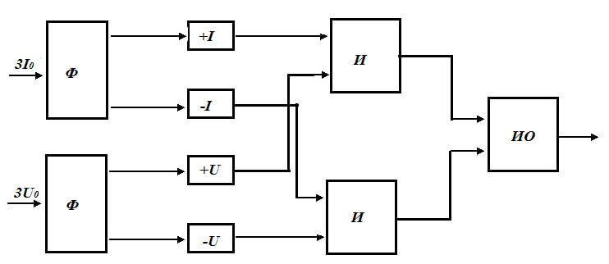

где: *Ф - формирователь сигналов; И - элемент логического умножения; ИО-исполнительный орган.*

***Рисунок 2.4.14.* Структурная схема защиты реагирующей на полярность первой полуволны тока и напряжения пулевой последовательности**

Основное достоинство состоит в том, что на защиту не влияют амплитудные и фазовые погрешности в цепях фильтров напряжения и тока нулевой последовательности.

На данном принципе также разработана комплексная защита от однофазных замыканий типа КЗЗП.

Защита содержит токовую цепь и цепь напряжения, каждая из которых имеет по два разнополярных пороговых элемента, устройство возврата, реле времени, электронный ключ и блок питания.

Отстроенность защиты от коммутационных и индуктированных помех достигнута благодаря наличию амплитудного порога срабатывания измерительного органа, ограничению диапазона рабочих частот (300-3000 Гц) и загрубение защиты к частотам вне этого диапазона, оптимальному времени возврата измерительного органа в исходное состояние, наличию логики обязательного совпадения полярностей сигналов в цепях тока и напряжения.

Недостатки защит, использующих в качестве информационного параметра переходные процессы:

- необходимость и сложность отстройки реагирующих органов от коммутационных и других высокочастотных помех, помех в сети, особенно в момент однофазной замыкания:

- не достаточная чувствительность при металлическом замыкании в момент перехода напряжения поврежденной фазы через нуль;

- влияние фазовых искажений трансформатора тока и напряжения нулевой последовательности;

- относительно сложная логическая часть, поскольку необходимо принять меры к исключению влияния второй и последующих полуволн тока и напряжения нулевой последовательности с обратным знаком;

- влияние феррорезонансных процессов;

- однократность действия.

**Устройства, использующие активную составляющую тока замыкания на землю**

Наиболее стабильный характер при замыкании на землю имеет активная составляющая тока нулевой последовательности, т.к. одно ее компонента, обусловленная потерями в ДГК, практически неизменна, а вторая, определяется активными потерями через изоляцию, и пропорциональна общей протяженности сети.

Это обстоятельство в сочетании с высокочувствительными измерительными органами позволяет создать защиту, которая лишена многих недостатков, присущих выше описанным принципам .

Одно из возможных решений создания селективной защиты на данном принципе – это использование индуктивного параметрона. Применение, которого иллюстрируется на рисунке 2.4.15.

Работа такого устройства основана на следующем. Фаза колебаний U2, возникающих в параметрические возбуждаемом контуре, образованном емкостью С и индуктивностью вторичной обмотки W2, принимает какое-либо одно из двух возможных значений. Эта фаза может быть предопределена, если до возникновения параметрических колебания ввести в колебательный контур ток (сигнал) небольшой величины с некоторой "управляющей" фазой.

Так как колебательный контур является параметрическим, наличие в контуре сигнала, ортогонального сигналу с управляющей фазой, не оказывает влияния на процесс управления фазой параметрических колебаний, т.е. параметром обладает избирательностью к ортогональным управляющим сигналам. Если настроить систему так, чтобы фаза активной составляющей тока замыкания на землю (активного сигнала) совпадала с управляющей фазой, то фаза возникающих параметрических колебаний U2 будет предопределяться фазой активной составляющей. Реактивная составляющая тока замыкания на землю (реактивный сигнал) влияния на процесс управления фазой оказывать не будет. Сравнивая фазу напряжений с фазой некоторого опорного напряжения, например, напряжения нулевой последовательности, можно выявить поврежденный фидер. Положенный в основу действия предлагаемой защиты принцип фиксирования активной составляющей в токе замыкания на землю позволяет осуществить защиту не только радиальных, но и кольцевых кабельных сетей. В последнем случае необходимо устанавливать индуктивные параметроны на обоих концах каждого защищаемого участка сети и обеспечить обмен информацией между ними.

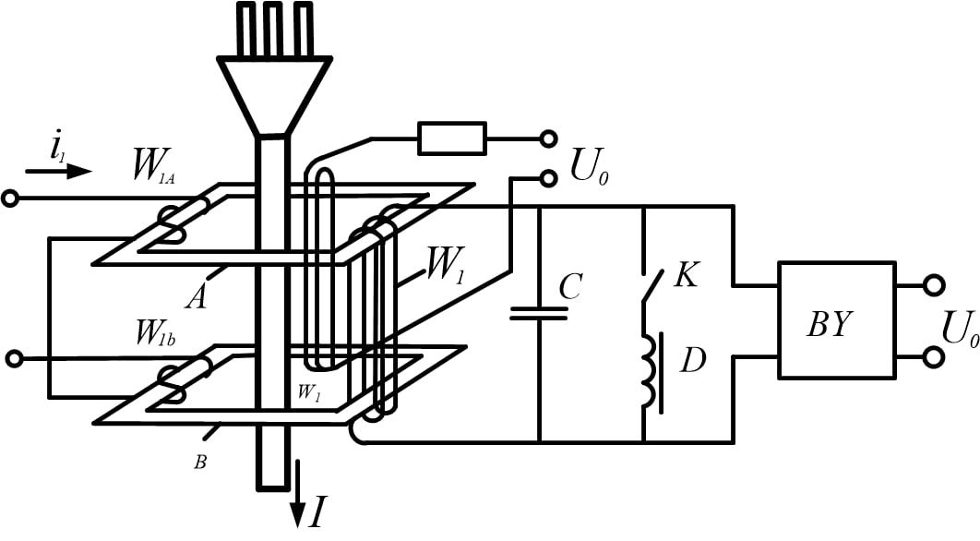

***Рисунок 2.4.15. Функциональная схема устройства защиты на индуктивном параметроне***

*А и Б – два одинаковых, замкнутых магнитопровода, охватывающих три фазы защищаемой установки (кабеля); W1А и W1Б – обмотки подмагничивания с одинаковым количеством витков; I1 – ток подмагничивания; W2 – вторичная обмотка; W3 – обмотка дополнительного сигнала; R – добавочное активное сопротивление; К - управляемый контакт; C - конденсатор, емкость которого выбирается такой, чтобы обеспечить возникновение параметрического резонанса частоты 50 Гц во вторичной цепи при подмагничивании магнитопровода током I1 разомкнутом контакте К; Д - дроссель, образующий с конденсатором С фильтр-пробку на частоте 50 Гц; ВУ – выходное устройство (орган фазовой селекция); I0 – ток замыкания на землю; U2 – вторичное напряжение, которое возникает при параметрическом резонансе; Uоп–опорное напряжение, в качестве которого используется Uо.*

Таким образом, со многими достоинствами параметрона (выходное напряжение параметрона не зависит от величины тока замыкания на землю, т.е. защита является равночувствительной; работа устройства не зависит от режима компенсации сети; по принципу действия устройство обладает повторностью действия и др.). Но, наряду со многими достоинствами параметрона, существуют и значительные недостатки:

- использование устройства требует установки специального трансформатора тока нулевой последовательности на каждом присоединении в радиальных сетях и на обоих концах защищаемого участка в кольцевых сетях;

- сложность настройки и обслуживания;

- низкая надежность;

- не чувствительность к одиночным пробоям изоляции, к замыканиям сопровождаемых появлением перемежающейся дуги.

В правилах устройства электроустановок отмечается: "Работа электрических сетей 3 - 35 кВ должна предусматриваться с изолированной или заземленной через дугогасящие реакторы нейтралью". Компенсация емкостного тока замыкания на землю должна применяться при значениях этого тока в нормальных режимах: в сетях напряжением 3 - 20 кВ, имеющих железобетонные опоры и металлические опоры на ВЛ, и во всех сетях 35 кВ - более 30 А; при 10 кВ более 20 А; при 15-20 кВ - более 15 А; в схемах 6 -20 кВ блоков генератор - трансформатор (на генераторном напряжении) - более 5А.

Необходимо, однако, отметить, что, несмотря на широкое применение компенсации емкостных током замыкания на землю при помощи катушек индуктивности, в настоящее время многие вопросы, связанные с селективным определением поврежденных присоединений, остаются открытыми. На рисунке 2.4.15 представлена схема замещения сети при глухом замыкании на землю. Ток замыкания в этой схеме определяется по известной формуле:

(2.4.2)

При выполнения условия резонанса получим:

3c=0 (2.4.3)

В этом случае ток замыкания равен нулю. Таким образом, проблема гашения дуги как будто решена. При идеальных условиях не возникают перенапряжения относительно земли в нормальном режиме работы сети. Так как напряжение смещения нейтрале при равенстве емкостей фаз относительно земли равно нулю, то Напряжения в отдельных фазах сети относительно земли *UA, UB, UC*, равны фазному напряжению источника питания *UФ*. Сети и катушки обладают активными сопротивлениями, емкости сети относительно земли могут отличаться друг от друга. Имеется также принципиальное различие между замыканием без дуговым (металлические) и с перемежающейся дугой. Как уже отмечалось, погасание и зажигание дуги эквивалентно коммутации цепи, что вызывает переходные процессы в сети. Поэтому говорить о резонансе в обычном понимании этого явления не следует. Резонанс имеет место в установившемся режиме при промышленной частоте синусоидальных токов и напряжений.

Катушка индуктивности быть представлена последовательной (рисунок 2.2, а) и параллельной (рисунок 2.2, б) схемами замещения. Параметры схем замещения могут быть определены на основании измерений. Для заданной частоты они являются однозначными, что дает возможность для этой частоты параметрами.

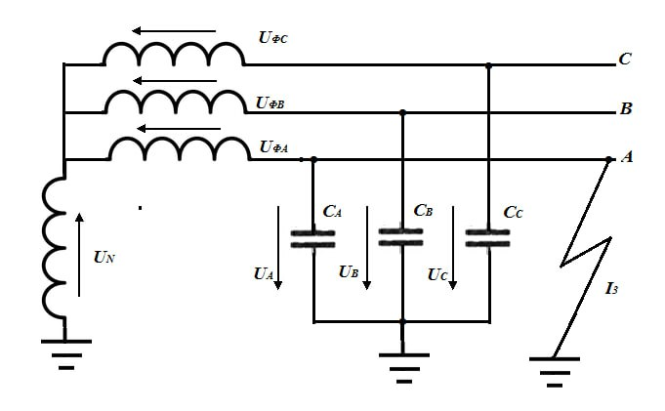

***Рисунок 2.4.16.* Схема замещения сети при глухом замыкании на землю**

Для схемы (рисунок 2.4.16) полное сопротивление определяются отношением действующих значений напряжения и тока:

(2.4.4)

и может быть измерено с помощью вольтметра и амперметра. Активное сопротивление определяется как отношение активной мощности катушки к квадрату действующего значения тока.

(2.4.5)

тогда индуктивное сопротивление найдем как

= (2.4.6)

Связь между параметрами параллельной и последовательной схемы замещения может быть установлена следующим образом:

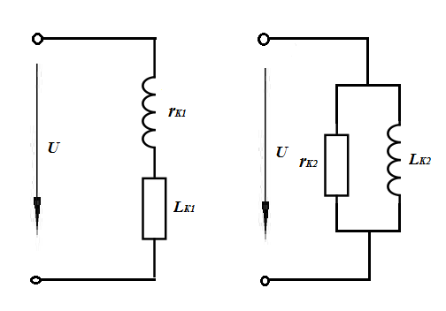

***Рисунок 2.4.17*** . ***Схема замещения дугогасящей катушки***

; (2.4.7)

; (2.4.8)

откуда

)=, (2.9.)

(2.10.)

Таким образом, из (2.4.1) и (2.4.2) следует, что rk2 >rk1 Обычно оки, в значит, Lk2>Lk1 обычно > rk1 а значит, rk2 > rk1  и Lk2=Lk1. В общем случае параметры rk2, rk1, Lk2, Lk1 обеих схем замещения являются функциями частоты. При низких частотах катушку можно рассматривать только как индуктивное сопротивление. С возрастанием частоты начинает проявлять себя межвитковая емкость. Дальнейшее увеличение частоты может привести к полной компенсации индуктивного сопротивление, емкостной нагрузке цепях целом. Активное B сопротивление катушки также зависит от частоты из-за появления поверхностного эффекта вихревых токов. Отсюда следует что, определив теоретически экспериментально параметры схем замещения катушки при одной частоте, в частности при постоянном токе, можно допустить ошибку, используя эти параметры на другой частоте. В дальнейшем будем применять параллельную схему замещения катушки индуктивности, так как при этом получаются более простые уравнения, описывающие состояние рассматриваемой сети.

**Принцип построения защиты, реагирующей на активную составляющую тока замыкания**

При разработке защиты от замыканий на землю в сетях с компенсацией ёмкостной составляющей был заложен малоисследованный принцип выявления поврежденного присоединения, основанный на определении направления (фазы) активной составляющей тока замыкания на землю. Выбор этого принципа объясняется тем, что направление активной составляющей тока замыкания на землю в независимости от режима нейтрале сети остается неизменным, и определяется естественными утечками через изоляцию линий, оборудования, а также собственного активного тока ДГК. Использовать фазу активной составляющей тока замыкания, в отличие от абсолютного значения, целесообразно по нескольким соображениям. Во-первых, угловая погрешность трансформатора тока меньше, чем токовая, во-вторых, изменение компенсации сети приводит к изменению уровней токов через место замыкания, в третьих, увеличение или изменение уровня высших гармонических составляющих, свойственных данным сетям, не влияет на работу устройства, т.к. они отфильтровываются с помощью фильтров низкой частоты.

Направления векторов активной составляющей тока однофазного замыкания на поврежденном и неповрежденном присоединениях показаны на рисунке 2.4.5.

При нормальном состоянии изоляции сети доля активной составляющей в полном токе замыкания достигает 49% в кабельных сетях и 6% в воздушных. По мере старения изоляции она увеличивается, достигая соответственно 6% и 10%.

Как известно, в поврежденном присоединении протекает сумма активных составляющих тока нулевой последовательности всех неповрежденных присоединений. При точной компенсации емкостного тока она становится преобладающей, а при металлическом замыкании, фаза тока поврежденного присоединения приближается к фазе напряжения нулевой последовательности в идеале совпадает с ней, в то время как в токе неповрежденных присоединений преобладает реактивная составляющая, и его фаза отстает от фазы напряжения нулевой последовательности на 91 - 93 эл. Поскольку направление реактивной составляющей тока замыкания поврежденного и неповрежденного присоединений одинаковы, то в сетях без автоматического регулирования тока компенсации угол Ƴ (2.7) между токами нулевой последовательности в этих присоединениях, лежит в пределах от 30 до 50 электрических градусов (при настройке дугогасящих катушек (ДГК) с перекомпенсацией не более 5%). Если же смежные ответвления ДГК не позволяют добиться желаемой расстройки, то допускается работа с током перекомпенсации до 10 А. При этом, величина угла Ƴ может уменьшаться до 10°, что соизмеримо с погрешностью измерительных ТТНП при малых токах. Следовательно, непосредственное сравнение направлений полного тока нулевой последовательности не позволяет определить поврежденное присоединение.

Для решения этой задачи предлагается предварительно осуществлять коррекцию тока нулевой последовательности присоединения при помощи тока, имеющего такую же величину и опережающего напряжение нулевой последовательности на 90 электрических градусов. Ток коррекции формируется из сигнала, полученного от напряжения нулевой последовательности, путем его разворота и автоматического выравнивания величины. На рисунке 2.4.18 приводится пример коррекции тока нулевой последовательности в поврежденном () и неповрежденном () присоединениях, в результате которой вектор суммарного тока для поврежденного присоединения смещается в 1-2 квадранты (), а неповрежденного в 3-4 (). Таким образом, направление откорректированного тока может быть использовано для выявления поврежденного присоединения.

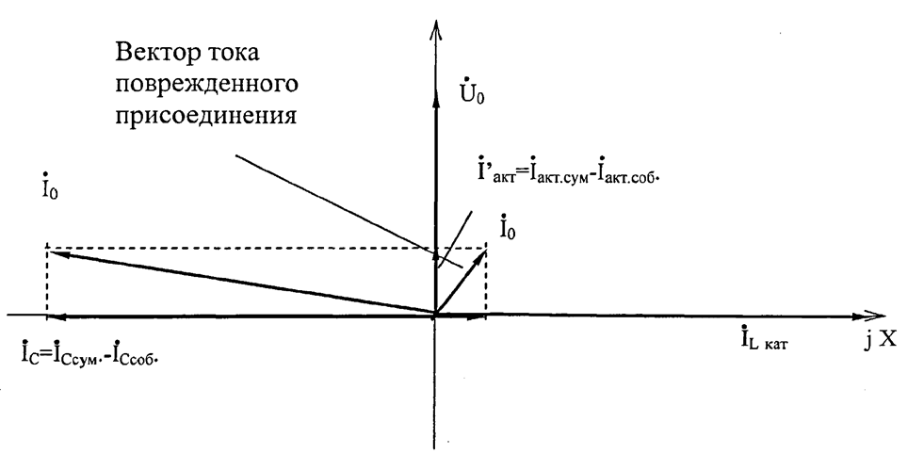

***Рисунок 2.4.18.* Векторная диаграмма токов и напряжений нулевой последовательности для поврежденного присоединения**.

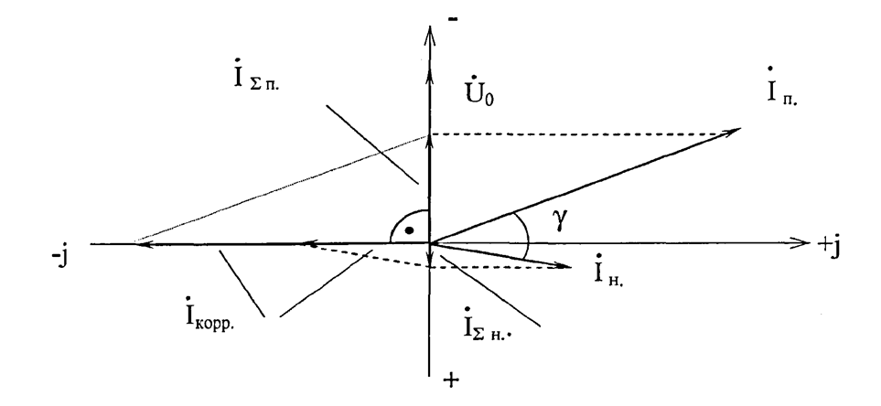

***Рисунок 2.4.19.* Пример коррекции тока нулевой последовательности**

-формируемый ток по амплитуде равний емкостному току присоединения, а по фазе развернутый на 90° относительно,, - ток НП поврежденного и неповрежденного присоединения, , -ток получаемый в реле на выходе сумматора.

**2.5. Разработка и изготовление устройства защиты от однофазных замыканий на землю в сетях с изолированной нейтралью, обладающей 100% ной селективностью**

Построение групповой защиты от осколочно-замыкающего замыкания (ОЗЗ) является важным аспектом обеспечения безопасности и надежности электрооборудования. Поэтому, обобщим полученные результаты и разработаем математическую модель для групповой защиты от ОЗЗ.Определение силы тока: Мы построили математическую модель для определения силы тока через термисторы на основе аналоговых измерений и других параметров. Это позволяет нам точно измерять ток через каждый термистор и контролировать электрические параметры системы.

Обработка команд и аварийных ситуаций: В программе предусмотрена обработка команд от удаленного интерфейса и реагирование на аварийные ситуации, такие как обрыв цепи или нулевое значение тока. Это обеспечивает защиту системы и предотвращает нежелательные последствия аварийных ситуаций.

Математическая модель групповой защиты от ОЗЗ:

Для построения математической модели групповой защиты от ОЗЗ мы можем использовать алгоритм дифференциальной защиты. Этот алгоритм основе на сравнении токов, протекающих через разные участки системы. Если разность токов превышает установленный предел, это может свидетельствовать о возникновении ОЗЗ, и соответствующий участок системы отключается.

Математически модель алгоритма дифференциальной защиты можно представить следующим образом:

 (2.5.1)

где:

*ΔI* - разность токов между входом и выходом защищаемого участка,

*Iвход* - ток, протекающий через входной участок,

*Iвых*- ток, протекающий через выходной участок.

Если значение *ΔI* превышает установленный предел *ΔIпредел*, то срабатывает защита от ОЗЗ, и соответствующий участок системы отключается. Эта модель позволяет эффективно обнаруживать и предотвращать ОЗЗ, обеспечивая надежную защиту электрооборудования и безопасность работы системы.

**Блок-схема** и алгоритм, встроенные в программу для определения силы тока, представляют собой ключевые элементы, обеспечивающие ее функциональность и эффективность. В этом научном тексте мы рассмотрим структуру блок-схемы и алгоритма, используемые в программе, а также обсудим их вклад в обеспечение точного измерения силы тока.

Блок-схема программы начинается с инициализации необходимых переменных и компонентов, таких как аналоговые и цифровые порты ввода/вывода и структуры данных для взаимодействия с платформой RemoteXY. Затем программа переходит к главному циклу, в котором происходит последовательная обработка команд от удаленного интерфейса и определение силы тока.

Инициализация: Программа начинается с настройки и инициализации необходимых компонентов, включая порты ввода/вывода и плату RTC для работы с часами реального времени.

Обработка команд: В главном цикле программы происходит обработка команд от RemoteXY. Если удаленное управление включает двигатель, соответствующий порт устанавливается в HIGH для запуска двигателя, иначе - в LOW для его выключения.

Определение силы тока: В этом этапе происходит измерение силы тока с использованием аналоговых входов. Программа в течение определенного времени (500 миллисекунд) считывает значения с аналоговых портов и определяет минимальное и максимальное значение тока. Затем рассчитывается текущее значение тока и передается обратно в интерфейс RemoteXY.

Обработка аварийных ситуаций: Наконец, программа обрабатывает аварийные ситуации, такие как обрыв цепи или нулевое значение тока. В случае возникновения аварийной ситуации программа уведомляет об этом через интерфейс RemoteXY и принимает соответствующие меры, например, включает светодиоды для сигнализации.

Блок-схема и алгоритм, встроенные в программу для определения силы тока, представляют собой эффективный и надежный способ управления и контроля электрооборудованием. Они обеспечивают точное измерение тока и обработку различных сценариев работы, что делает программу полезной для широкого спектра приложений в области автоматизации и контроля.

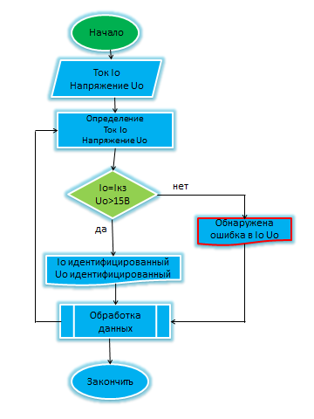

***Рисунок 2.5.1*. Блок-схема программа системы защиты 100% селективностью от однофазного замыкания на землю**

**Определение силы тока в структурированной программе**

Эта программа выполняет определение силы тока путем измерения аналоговых сигналов в трансформаторе тока нулевой последовательности ТТ0 Программа также включает в себя настройку устройства для работы с платформой RemoteXY, что позволяет удаленно управлять устройством через интерфейс на мобильном устройстве. В этом тексте мы рассмотрим основные компоненты программы и научные принципы, лежащие в ее основе.

**Используемые библиотеки и макросы**

Программа начинается с включения необходимых библиотек, таких как RemoteXY.h и EEPROM.h, а также определения макросов для работы с платформой ESP8266. Это позволяет установить связь с удаленным интерфейсом и взаимодействовать с ним через последовательный порт или Wi-Fi.

**Объявление переменных и структур**

Далее идет объявление различных переменных, таких как порты для подключения сенсоров и других устройств, а также переменных для хранения значений тока и настроек. Важно отметить, что также определены структуры данных для взаимодействия с платформой RemoteXY, что позволяет передавать и получать данные через удаленный интерфейс.

**Настройка и инициализация**

Функция setup() используется для настройки устройства и начальной инициализации. В данной программе инициализируются порты ввода/вывода, а также запускается плата RTC для работы с часами реального времени**.**

**Основной цикл**

Главный цикл loop() программы состоит из двух основных частей: обработка команд от RemoteXY и определение силы тока.

**Обработка команд**

В этой части программы обрабатываются команды, полученные от удаленного интерфейса через RemoteXY. Например, если удаленное управление включает двигатель (yoqish), то соответствующий порт устанавливается в HIGH, что приводит к запуску двигателя, а если команда на выключение (o‘chirish), то порт устанавливается в LOW.

**Определение силы тока**

В этом разделе программы измеряется сила тока с помощью аналоговых входов в ТТ0. Программа сначала измеряет минимальное и максимальное значения тока в течение короткого временного интервала, затем рассчитывает текущее значение тока на основе этих данных и передает его обратно в интерфейс RemoteXY.

**Обработка аварийных ситуаций**

Наконец, программа реализует обработку аварийных ситуаций, таких как обрыв цепи или нулевое значение тока. В случае возникновения аварийной ситуации программа уведомляет об этом через интерфейс RemoteXY и принимает соответствующие меры, например, включает светодиоды для сигнализации.

В результате, данная структурированная программа позволяет не только эффективно управлять устройством удаленно через интерфейс RemoteXY, но и осуществлять надежное и точное измерение силы тока, что делает ее полезной для различных приложений в области автоматизации и контроля электрооборудования.

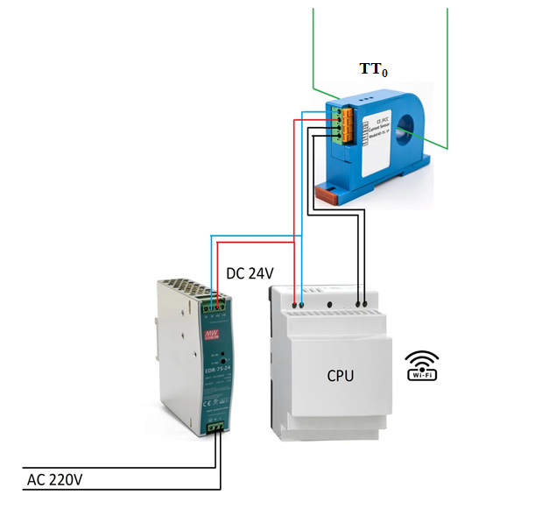

***Рисунок 2.5.2*. *Устройство системы защиты 100% селективностью от однофазного замыкания на землю***

**Программа системы защиты 100% селективностью от однофазного замыкания на землю**

Tok kuchini aniqlash

#define REMOTEXY_MODE__ESP8266_HARDSERIAL_POINT

#include <RemoteXY.h>

#include <EEPROM.h>

#define REMOTEXY_SERIAL Serial3

#define REMOTEXY_SERIAL_SPEED 115200

#define REMOTEXY_WIFI_SSID ""

#define REMOTEXY_WIFI_PASSWORD ""

#define REMOTEXY_SERVER_PORT 6377

int avariyavaqti = 0;

#define SERIESRESISTOR 25

#define THERMISTORPIN A1

const int AamperD = A8;

const int BamperD = A9;

const int CamperD = A10;

double AamperH = 0;

double BamperH = 0;

double CamperH = 0;

String kupk = " ";

float kamtok = 0;

String kamt = " ";

float kuptok = 0;

String kupt = " ";

int yonish = 0;

int uchish = 0;

#pragma pack(push, 1)

uint8_t RemoteXY_CONF[] =

{ 255,50,0,191,5,249,7,11,31,4,

130,1,-90,0,192,6,0,165,130,1,

-16,-5,41,11,0,165,131,3,2,2,

21,3,2,165,24,65,115,111,115,105,

121,32,112,97,114,97,109,101,116,101,

114,108,97,114,0,130,1,25,-3,21,

9,0,165,131,2,26,2,19,3,3};

struct {

float min_A;

float max_A;

uint8_t max_A_urnatish;

uint8_t min_A_urnatish;

uint8_t yoqish;

uint8_t uchirish;

char bfazatok[11];

char afazatok[11];

char cfazatok[11];

char urnatilgan_min_A[11];

char urnatilgan_max_A[11];

int16_t avariya_signali;

uint8_t yoniqled_g;

uint8_t uchiqled_r;

uint8_t connect_flag;

} RemoteXY;

#pragma pack(pop)

void setup()

{

RemoteXY_Init ();

rtc.begin();

pinMode(2, OUTPUT);

pinMode(3, OUTPUT);

pinMode(4, OUTPUT);

pinMode(5, OUTPUT);

pinMode(6, OUTPUT);

pinMode(7, OUTPUT);

pinMode(10, INPUT);

}

void loop()

{

RemoteXY_Handler ();

//--------------------Dvigatelni ishga tushirish va o'chirish---------------------------------

digitalWrite(5, (RemoteXY.yoqish==0)?LOW:HIGH);

digitalWrite(6, (RemoteXY.uchirish==0)?LOW:HIGH);

//---------------------------------Tok kuchini aniqlash--------------------------------------

int AreadA; int AmaxA = 0; int AminA = 1024;

int BreadA; int BmaxA = 0; int BminA = 1024;

uint32_t start_time = millis();

while((millis()-start_time) < 500)

{

if(digitalRead(10)==LOW){

AreadA = analogRead(AamperD);if (AreadA > AmaxA){AmaxA = AreadA;} if (AreadA < AminA){AminA = AreadA;}

BreadA = analogRead(BamperD);if (BreadA > BmaxA){BmaxA = BreadA;} if (BreadA < BminA){BminA = BreadA;}

//---------------------------------Chegaraviy qiymatlar---------------------------------------

if(RemoteXY.min_A_urnatish==1){kamtok=RemoteXY.min_A; EEPROM.write(5, kamtok);}

if(RemoteXY.max_A_urnatish==1){kuptok=RemoteXY.max_A; EEPROM.write(6, kuptok);}

}

//-----------------------------Tok qiymatlarini hisoblash-------------------------------------

AamperH = (((AmaxA - AminA) * 5.0)/10.24/2.0 * 1000)/1850;

BamperH = (((BmaxA - BminA) * 5.0)/10.24/2.0 * 1000)/1850;

//---------------------------------Chegaraviy qiymatlar---------------------------------------

if(RemoteXY.min_A_urnatish==1) {kamtok=RemoteXY.min_A; EEPROM.write(5, kamtok);}kamtok=EEPROM.read(5);kamt=String(kamtok);kamt.toCharArray(RemoteXY.urnatilgan_min_A, kamt.length());

if(RemoteXY.max_A_urnatish==1) {kuptok=RemoteXY.max_A; EEPROM.write(6, kuptok);}kuptok=EEPROM.read(6);kupt=String(kuptok);kupt.toCharArray(RemoteXY.urnatilgan_max_A, kupt.length());

//---------------------------------Avariyalar---------------------------------------------

if(digitalRead(10)==LOW){

RemoteXY.yoniqled_g = 255;

RemoteXY.uchiqled_r = 0;

if(AamperH==0 || BamperH==0 || CamperH==0) {avariyavaqti = 20; digitalWrite(7,HIGH);} else {digitalWrite(7,LOW); }

if(avariyavaqti == 20){

if(AamperH==0) {text0= String(Aampery);}

if(BamperH==0) {text0= String(Bampery);}

if(CamperH==0) {text0= String(Campery);}

} else {digitalWrite(7,LOW); digitalWrite(4,LOW); RemoteXY.yoniqled_g = 0; RemoteXY.uchiqled_r = 255;}

avariyavaqti=avariyavaqti-1;

if(avariyavaqti<1) {RemoteXY.avariya_signali=0; digitalWrite(4,LOW); avariyavaqti=0;} else {RemoteXY.avariya_signali=2018;digitalWrite(4,HIGH);}

}}

**ВЫВОДЫ**

Рассмотренные принципы построения защит от однофазных замыканий на землю позволяют сделать следующие выводы.

1. Для того чтобы при изменении режимов заземления нейтрали защита от однофазных замыканий на землю удовлетворяла предъявляемым требованиям селективности и чувствительности, она должна выполняться на принципе, позволяющем исключить зависимость чувствительности защиты от фазы тока относительно напряжения нулевой последовательности.

2. Защита сетей с изолированной нейтралью должна обладать достаточными чувствительностью, помехоустойчивостью и термической стойкостью, допускающими ее применение в сетях с током замыкания от 0,5 А и выше, когда при двойных замыканиях на землю протекают токи порядка 20 кА в течении одной секунды.

3. Направленные защиты, выпускаемые промышленностью, как правило, предназначены для работы в сетях с изолированной нейтралью. При низкоомном ее заземлении эти защиты работают на границе зоны срабатывания. При высокоомном теряют чувствительность (из-за работы не при углах максимальной чувствительности). Например, при замыканиях через переходное сопротивление в обмотках двигателей, трансформаторов и т.д.

4. Анализ известных принципов построения защиты от однофазных замыканий в сетях с компенсацией емкостного тока показал, что наибольшими преимуществами должны обладать защиты, реагирующие на направление активной составляющей тока замыкания. Они смогут фиксировать кратковременные самоустраняющиеся замыкания на землю, повторно срабатывать при переходе кратковременных пробоев изоляции в устойчивое металлическое замыкание, сохранять работоспособность при переходе сети в режим недокомпенсации и могут применяться в сетях с изолированной и заземленной через резистор нейтралью.

5. На основе исследования процессов в сетях с изолированной и заземленной через резистор нейтралами и устройств защиты от однофазных замыканий выяснено, что для исключения их ложной работы при возникновении феррорезонансных процессов, они должны быть оснащены соответствующей блокировкой.

6. Широкое применение централизованных защит, как правило, способных удовлетворить большинству предъявляемых требований, сдерживается тем, что подобные устройства обладают, наряду с низкой надежностью (из-за наличия большого количества соединительных проводов и контактов), недостаточной чувствительностью вследствие отстройки от помех в линиях связи и малой мощности отдаваемой трансформатором тока нулевой последовательности.

B связи с предполагаемыми преимуществами защит, реагирующих на активную составляющую тока замыкания, их разработка является актуальной. Актуальным является и совершенствование защит, построенных на других принципах.

# СПИСОК ИСПОЛЬЗОВАННОЙ ЛИТЕРАТУРЫ

* 1. Серов В.И., Щучкий В.И., Ягудаев Б.М. Методы и средства борьбы с замыканиями на землю в высоковольтных системах горных предприятий. - М.: Наука, 1985. -136 с.
  2. Андреев В.А. Релейная защита и автоматика систем электроснабжения. - М.: Высшая школа, 1991. -324 с.
  3. Лихачев Ф.А. Повышение надежности распределительных сетей 6-10 кВ. // Электрические станции, 1990. №6. -С. 64-68.
  4. Лихачев Ф.А. Замыкания на землю в сетях с изолированной нейтралью и с компенсацией емкостных токов. М.: Энергия, 1971.-152 c.
  5. Сирота И.М. Защита от замыканий на землю в электрических системах. Изд-во АН УССР, 1955. -208 с.
  6. Кискачи В.М. Защита от однофазных замыканий на землю 33П-1. -М.: Энергия, 1972, -122 с.
  7. Сирота И.М., Кисленко С.И., Михайлов А.М. Режимы нейтрали электрических сетей. Киев: Наукова думка, 1985. -264 с.
  8. Цапенко Е.Ф. К вопросу о защите при замыканиях на землю в распределительных сетях 6 10 кВ // Промышленная энергетика, 1998. № 2.-C. 33-36.
  9. Головко С.И., Ванштейн Р.А., Албул В.Н. Условия селективной работы защиты с наложением контрольного тока при перемежающихся дуговых замыканиях. // Известия ВУЗов. Энергетика. 1988, № 7 - С. 22.
  10. Правила технической эксплуатации электрических станций и сетей. - М.: Энергия, 1977. -288 с.
  11. Беляков Н.Н. Оптимизация режимов работы нейтрали в сетях 6 -35 кВ // Отчет о научно-исследовательской работе. Москва, 1992.- 65 с.